Título del trabajo:
" Control de Tonelaje de Molienda Utilizando Sensores Virtuales en Concentradora Toquepala”
Categoría: Minería 4.0
Tema: Optimización de procesos en minería con analítica de datos (aplicaciones de IA, simulación de gemelos digitales, IOT).
Datos del autor(es):
- Gonzalo Rolando Chávez Chirinos
Empresa: Southern Perú Copper Corporation
Cargo: Jefe de Control de Procesos
Dirección: Unidad Minera Toquepala
Teléfono: 959384783
Correo: gchavezch@southernperu.com.pe
- Juan Percy Álvarez Rivera
Empresa: Southern Perú Copper Corporation
Cargo: Superintendente de Control de Procesos y Servicios Generales
Dirección: Unidad Minera Toquepala
Teléfono: 989771138
Correo: jalvarez@southernperu.com.pe
- René Llerena Medina
Empresa: Southern Perú Copper Corporation
Cargo: Gerente de Concentradora Toquepala
Dirección: Unidad Minera Toquepala
Teléfono: 945144513
Correo: rllerenam@southernperu.com.pe
Palabras clave: sistema experto, redes neuronales, analizador de tamaño de partículas, control de molienda, granulometría en tiempo real, automatización de procesos metalúrgicos
1. Contexto o escenario:
En los procesos contemporáneos de molienda, la regulación de la granulometría del producto es esencial para lograr la eficiencia metalúrgica óptima en las fases de flotación y etapas subsiguientes. De este modo, el P80 se presenta como una variable crítica en la evaluación del rendimiento de un circuito de molienda unitario. Normalmente, el ajuste de las variables operativas del molino ha sido efectuada manualmente, lo que restringe la capacidad de reacción frente a las condiciones dinámicas a las que se encuentra expuesto el proceso. Este estudio técnico presenta la automatización del control de tonelaje en el circuito de molienda unitaria, a través de la utilización de un sistema experto el cual ya está implementado, permitiendo la interacción en tiempo real de datos provenientes de un analizador de partículas PSI y modelos predictivos fundamentados en redes neuronales.
2. Objetivo del trabajo:
El objetivo primordial consiste en mantener el P80 a un valor preestablecido mediante el ajuste automático del tonelaje de alimentación y el flujo de agua al molino en función de la recuperación del mineral, la cual debe de ser mayor al 90%.
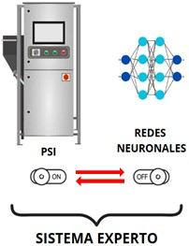
3. Metodología:
La fuente de datos en tiempo real empleada para medir la granulometría es el analizador de tamaño de partículas, y si se requiere, la fuente de datos puede ser reconfigurada hacia modelos predictivos fundamentados en redes neuronales, en función de las condiciones y eventualidades operativas. Esta metodología favorece una operación más eficaz y sostenible, asegurando la estabilidad del sistema y optimizando la eficiencia del proceso. A fin de corroborar la exactitud del sistema de estimación fundamentado en redes neuronales, se llevó a cabo una comparación entre los datos proporcionados por el analizador PSI y los valores estimados por los modelos predictivos para las mallas de control en la molienda unitaria: %malla+48; %malla+65 y P80.
Figura 1. Esquema de interacción de datos de analizador de tamaño de partículas y modelos predictivos basados en redes neuronales
4. Resultados:
Las figuras 2 y 3 ponen de manifiesto que los modelos predictivos fundamentados en redes neuronales realizan una estimación precisa de los valores para las mallas 48 y 65, permitiendo así la toma de decisiones operativas. Los hallazgos evidencian la factibilidad del uso de redes neuronales como sistema de respaldo ante la indisponibilidad de un analizador de tamaño de partícula permitiendo mantener un control efectivo del P80, y obtener una óptima recuperación.
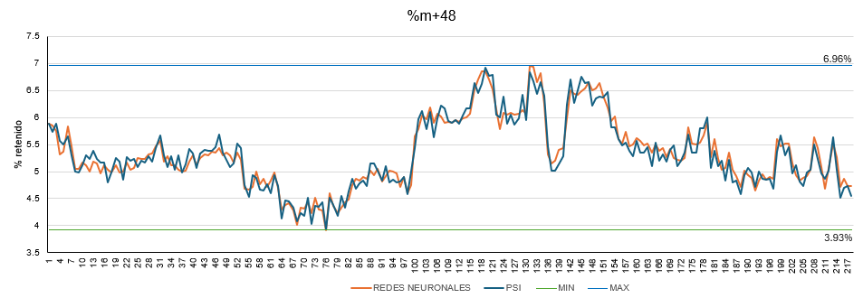
Figura 2. Comparación de datos %malla+48 entre PSI y redes neuronales.
r: 0.9414
r: 0.8524
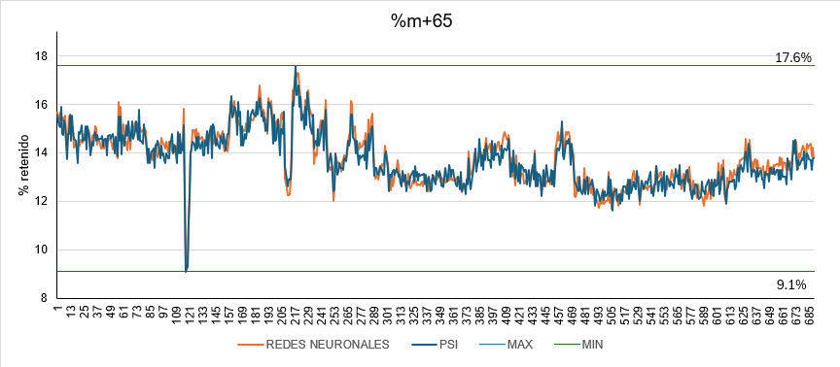
Figura 3. Comparación de datos %malla+65 entre PSI y redes neuronales.
r: 0.9260
r: 0.8940
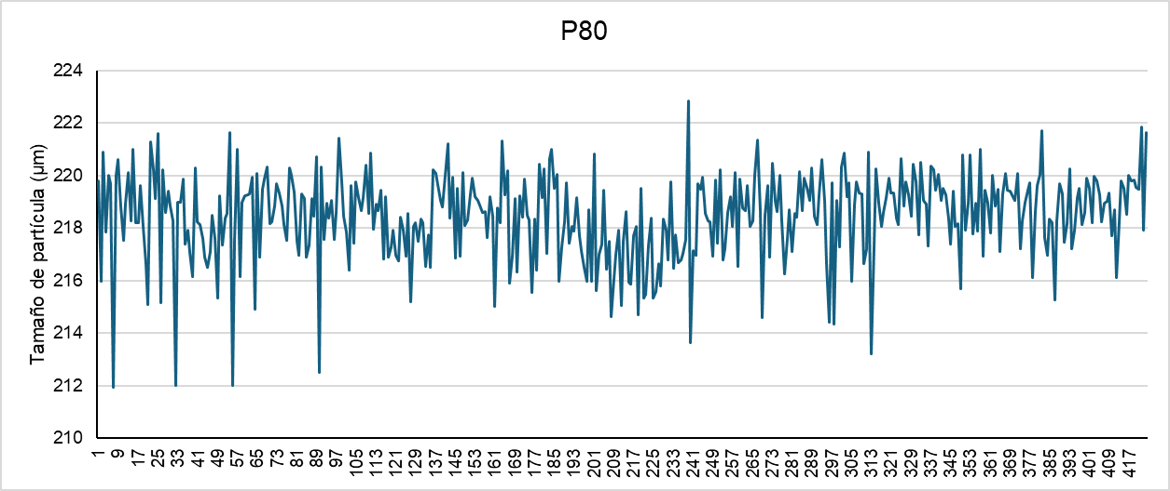
Figura 4. Datos P80 del PSI
Reseña profesional del autor:
- Ingeniero Metalurgista con maestría en Ingeniería de Control y Automatización, con 20 años de experiencia en Control de Procesos, participando de diversos proyectos e implementaciones apuntando a la mejora continua y nuevas tecnologías.
- Ingeniero Metalurgista con 23 años de experiencia en Control de Procesos, participando de diversos proyectos e implementaciones apuntando a la mejora continua y nuevas tecnologías.
- Ingeniero Metalurgista con 25 años de experiencia en Control de Procesos, Metalurgia, Proyectos, Operaciones y Gestión.

